Home » Dr. Roziah Omar Presiden UniKL baharu

NIAGA
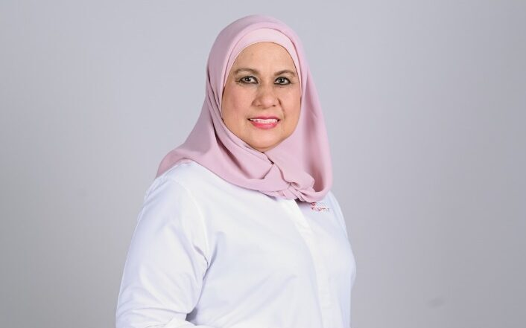Roziah

Dr. Roziah Omar Presiden UniKL baharu
- Oleh KOSMO!
- 26 Jun 2021, 3:14 pm
Share on facebook

Share on twitter

Share on whatsapp

Share on email

Share on telegram
KUALA LUMPUR – Pengerusi Majlis Amanah Rakyat (MARA), Datuk Azizah Mohd Dun mengumumkan pelantikan Presiden Universiti Kuala Lumpur (UniKL) yang baharu, Profesor Datuk Dr. Roziah Omar, semalam.
“Saya yakin Presiden UniKL yang dilantik ini mempunyai ketokohan, keupayaan, kepakaran dan pengalaman yang luas dalam bidang pendidikan sekali gus dapat menjalankan tugas dengan sebaiknya.
“Beliau juga diharapkan dapat memperkukuhkan lagi kedudukan UniKL di dalam senarai antara universiti terbaik di Asia dan di dunia,” katanya dalam satu kenyataan akhbar semalam.

Roziah merupakan seorang ahli akademik dan penyelidik yang berpengalaman dalam menjalankan penyelidikan, penulisan dan advokasi dalam bidang pembangunan sosial dan kesejahteraan.
Bermula dari ijazah sarjana muda dari Jabatan Antropologi dan Sosiologi, Fakulti Sastera dan Sains Sosial, Universiti Malaya pada tahun 1980, beliau telah melanjutkan pelajaran di Amerika Syarikat di peringkat sarjana dan kedoktoran.
Pada tahun 1992, beliau telah dianugerahkan ijazah kedoktoran dari University of California, Berkeley, Amerika Syarikat.
Beliau juga telah menghadiri kursus di Harvard University pada tahun 2003 dan Judge Business School, Cambridge University pada tahun 2014.

Pelantikan Roziah adalah berdasarkan kepakaran, pengetahuan, pengalaman dan pencapaian beliau yang pernah memegang beberapa jawatan utama sebelum ini sama ada pada peringkat nasional mahupun antarabangasa.
MARA yakin beliau akan dapat memacu kecemerlangan UniKL ke tahap yang lebih tinggi sekali gus memastikan visi untuk menjadi sebuah universiti keusahawanan teknikal terunggul melalui kecemerlangan dalam penyelidikan, pendidikan, latihan, keusahawanan, konsultasi dan khidmat masyarakat.
Beliau juga pernah memegang beberapa jawatan penting dalam bidang pendidikan seperti Timbalan Ketua Pengarah Institusi Pendidikan Swasta (IPTS) di Kementerian Pengajian Tinggi.
Beliau turut memegang beberapa jawatan sebagai ahli lembaga pengarah universiti seperti Universiti Teknologi MARA (UiTM), Universiti Teknologi Malaysia (UTM), Universiti Sultan Zainal Abidin (UNISZA), Universiti Perguruan Sultan Idris Shah (UPSI), Universiti Malaya (UM), Kolej-Poly Tech MARA (KPTM) dan lain-lain.
UniKL merupakan institusi pendidikan milik penuh MARA yang kini mempunyai 13 kampus seluruh negara. – K! ONLINE

